Jellemzők
- Egykörös áramkör
- Testre szabott diszkrét kialakítás az optimális hangteljesítmény érdekében
- Standard DIP8 lábnyom a könnyű telepítéshez
- Alacsony energia fogyasztás
- Kiváló hangteljesítmény a tipikus IC Op-Amperekhez
- Alacsony nyílt hurok torzítás, alacsony zaj, alacsony sodródás és alacsony eltolás
- Fordított feszültség védelem

Teljes leírás
A több mint 12 éves kutatás és a hat generációs tervezés eredménye, a V6 Vivid és a V6 Classic op-amperek a legfejlettebb Burson.
A V6 Vivid egy dinamikus, átlátszó op-amp, amely minden szinten javítja a V5-öt, lenyűgöző dinamikus hatótávolsággal, amely a legszebb részleteket reprodukálja.
A V6 Classic op-ampup a V5 elődjétől távolabb tér el, teljesen eltérő kimeneti kialakítással, amely intimebb hangzást biztosít gazdagabb színnel és textúrával.
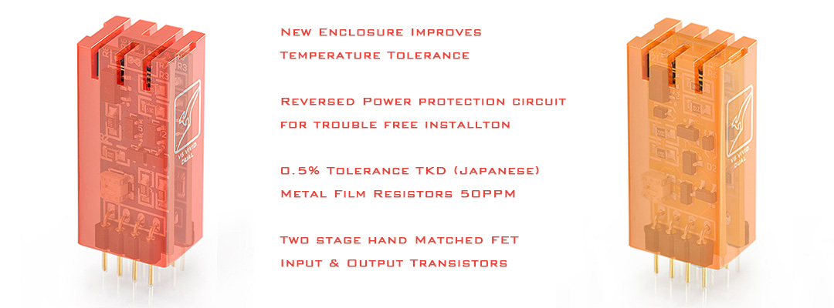

Műszaki adatok
Áramkörök száma 1 Tápfeszültség (minimum) ± 3.5V Tápfeszültség (maximum) ± 16.5V Input Offset Voltage 3mV Input Offset Current 2nA Bemeneti biasáram 3nA Tápfeszültség 7mA 50 MHz-es sávszélesség termék A fordulatszám 45V / μs Zaj

